Подтверждение статуса предпенсионера, не выходя из дома

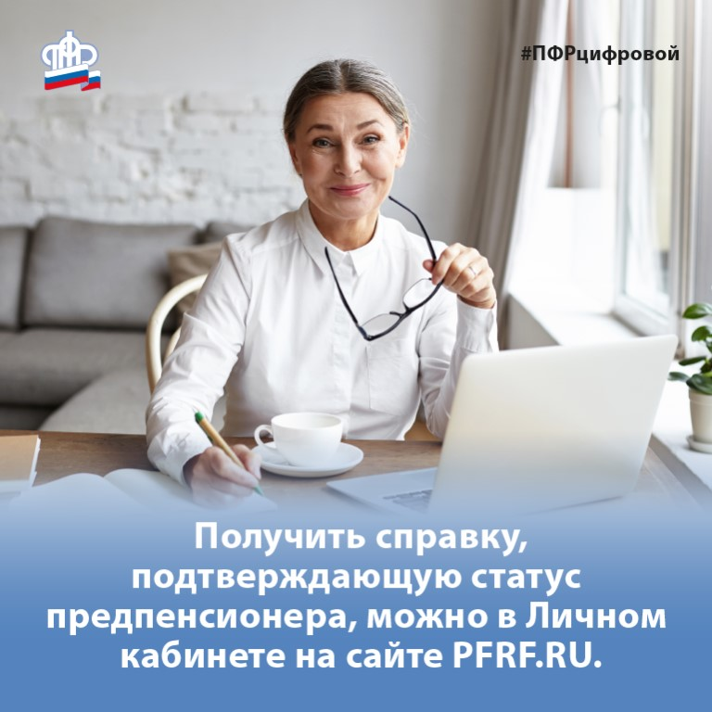
С 1 января 2019 года была введена льготная категория граждан – лица предпенсионного возраста. Для данных граждан установлен ряд льгот и мер социальной поддержки. Например, скидка на оплату капремонта и других жилищно-коммунальных услуг, освобождение от имущественного и земельного налогов, льготы, связанные с ежегодной диспансеризацией, дополнительные гарантии трудовой занятости и другие.
В 2020 году статус предпенсионера приобретают мужчины 1960 – 1963 и женщины 1965 – 1968 годов рождения.
Пенсионный фонд РФ передает информацию об установлении статуса гражданина предпенсионного возраста в органы власти через систему межведомственного электронного взаимодействия, а работодателям – в электронном виде по защищенным каналам связи. Следовательно, предпенсионеру не нужно самостоятельно получать документ, подтверждающий право на льготы, – достаточно подать заявление в ведомство, предоставляющее льготу.
В случае необходимости такую справку можно оформить через личный кабинет на официальном сайте Пенсионного фонда https://www.pfrf.ru, не посещая территориальный орган ПФР. В личном кабинете следует выбрать в разделе «Пенсии» вкладку «Заказать справку (выписку): об отнесении гражданина к категории лиц предпенсионного возраста», затем указать орган, куда предоставляются сведения. Сформированную справку можно получить на электронную почту, сохранить, распечатать, а также просмотреть в разделе «История обращений».

